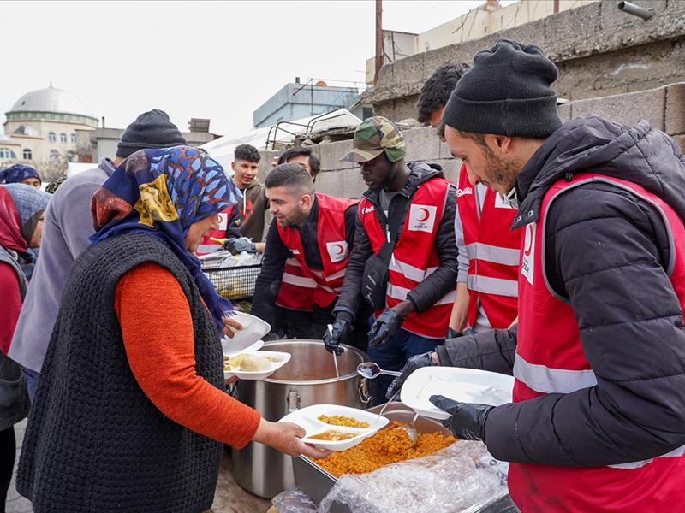
Grup Adı
Grup Üyeleri ve Görevleri | Kamp Yöneticisi:  İletişim Sorumlusu:  Sosyal Hizmetler:  Güvenlik Sorumlusu:
Konu | Gıda Yardımı Yetmedi
Raporlayan Kişi | Moderatör:  Raportör:
Açıklama | Gıda dağıtımı başladığında sıra uzayıp gidiyor. Ancak görevliler, ellerindeki gıda paketlerinin herkese yetmeyeceğini fark ediyor. Bazı aileler boş dönmek zorunda kalacak. Tartışmalar başlıyor, insanlar kaygılı bir şekilde sırada bekliyor. Gönüllüler ortamı sakinleştirmeye çalışıyor.  -Bu durumda dağıtım nasıl yapılmalı?  -Kim öncelikli olmalı: yaşlılar, bebekli aileler, hastalar?  -Gıda dağıtım gönüllüsü nasıl bir karar vermeli?  -Siz adaleti sağlamak için ne yapardınız?  -Bu sorunun bir daha yaşanmaması için ne yapabiliriz?
Öneriler ve Kararlar (Senaryoya uygun olarak gruplar çözüm önerilerini tartışıp sunar.)

